TP n°2 – SE WINDOWS FONTAINE_BASSARGETTE

Exercice 1

1. Nous sommes sur un compte Administrateur. Il a des droits administrateurs et il est protégé par mot de passe.

Accès total à l’ordinateur et effectue toutes les modifications voulues :

* Permet de créer, configurer et supprimer des comptes
* Installer des programmes et matériel
* Accéder à tous les fichiers de l’ordinateur

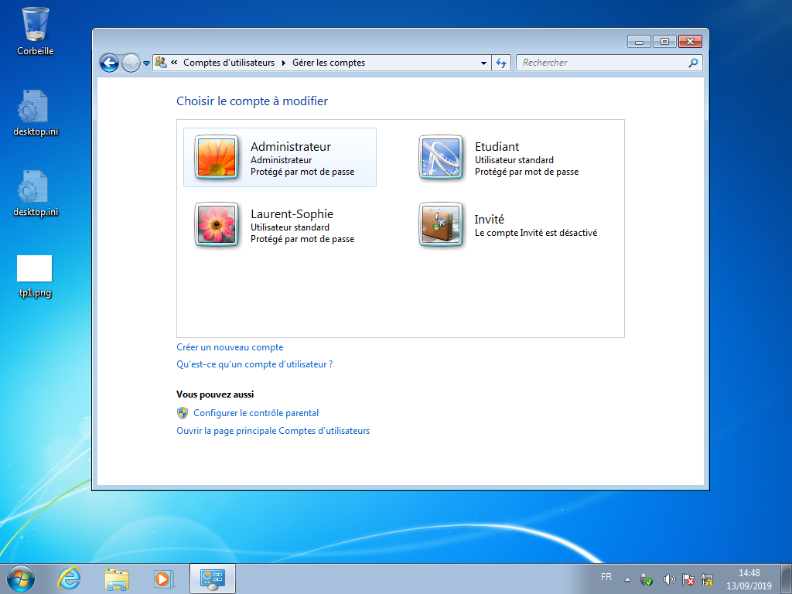

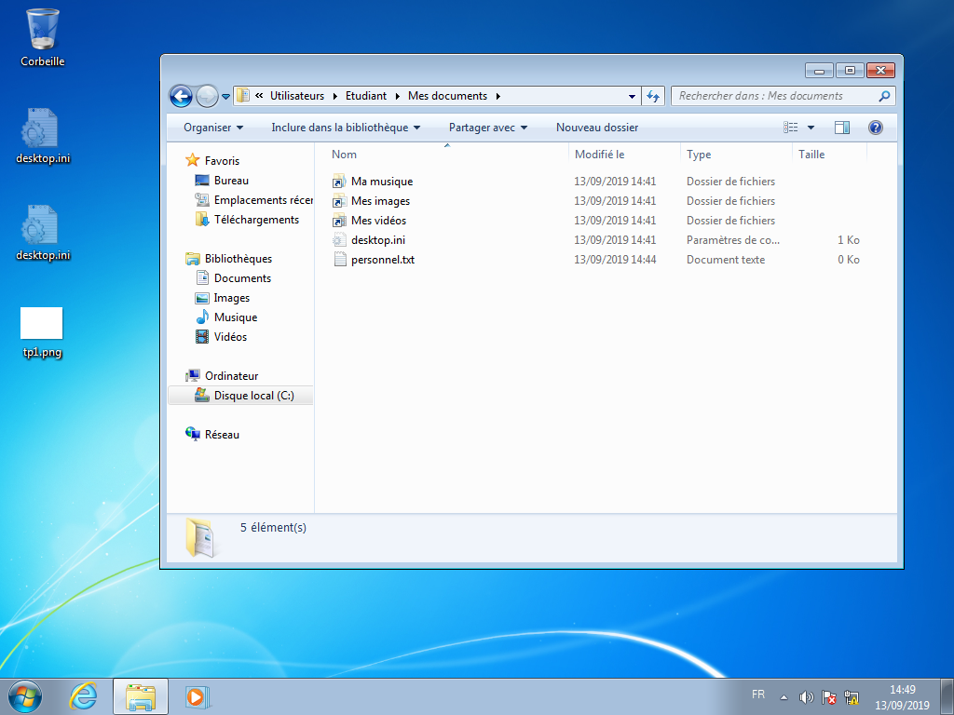

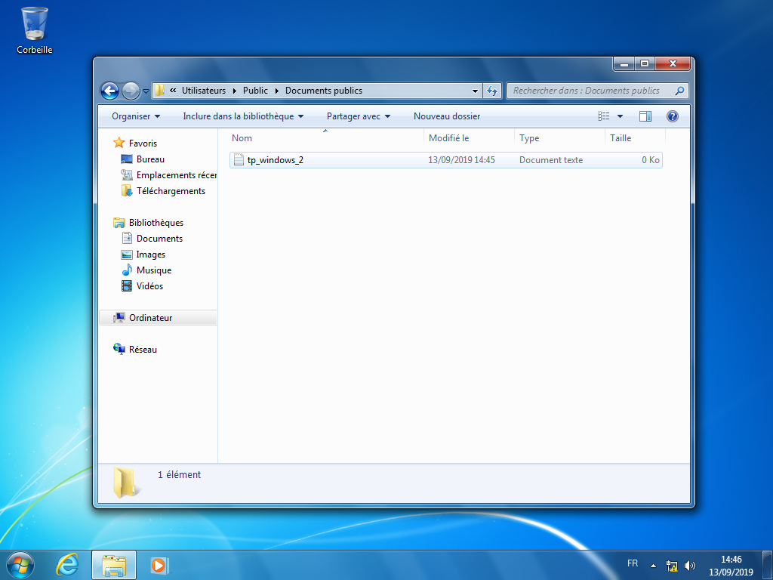

Avec une session à notre nom, on ne peut pas accéder aux répertoires administrateurs et étudiant (faute de droits suffisants) mais on peut accéder à Documents publics.

On peut donc accéder à tp_windows_2.txt mais pas à personnel.txt

En tant qu’administrateur, on peut accéder à tout car on a les droits nécessaires.

4)

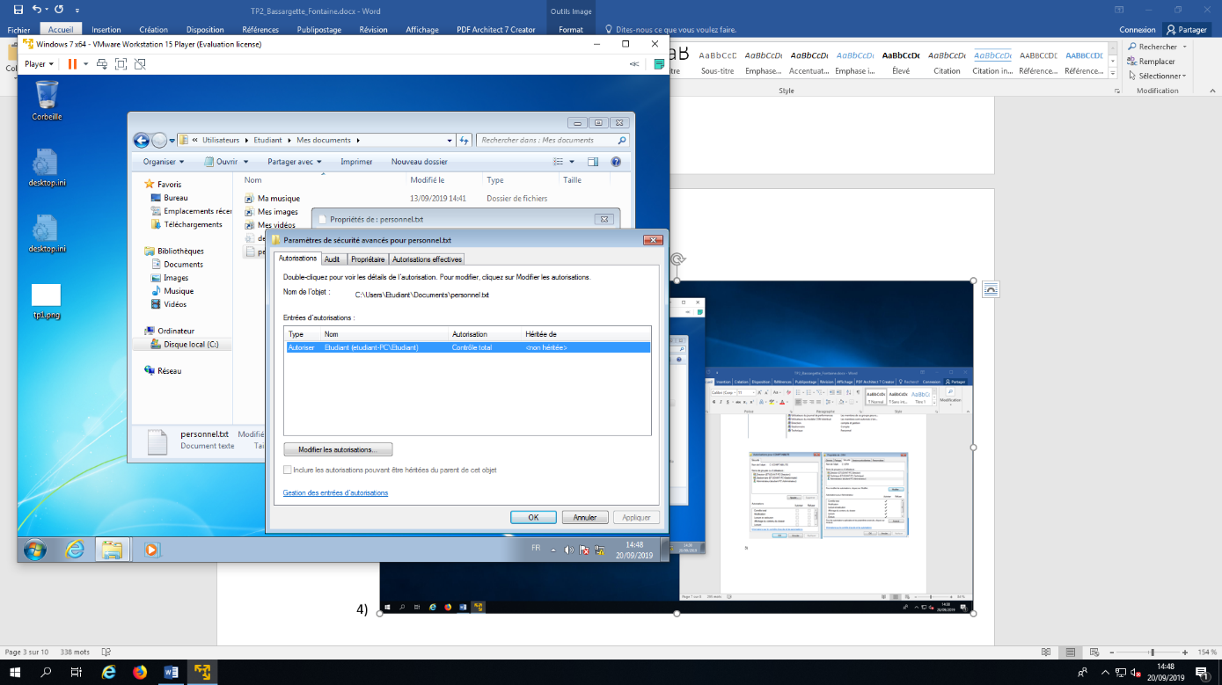

On ne peut pas éditer le fichier en tant qu’administrateur car l’étudiant nous en a retiré les droits.

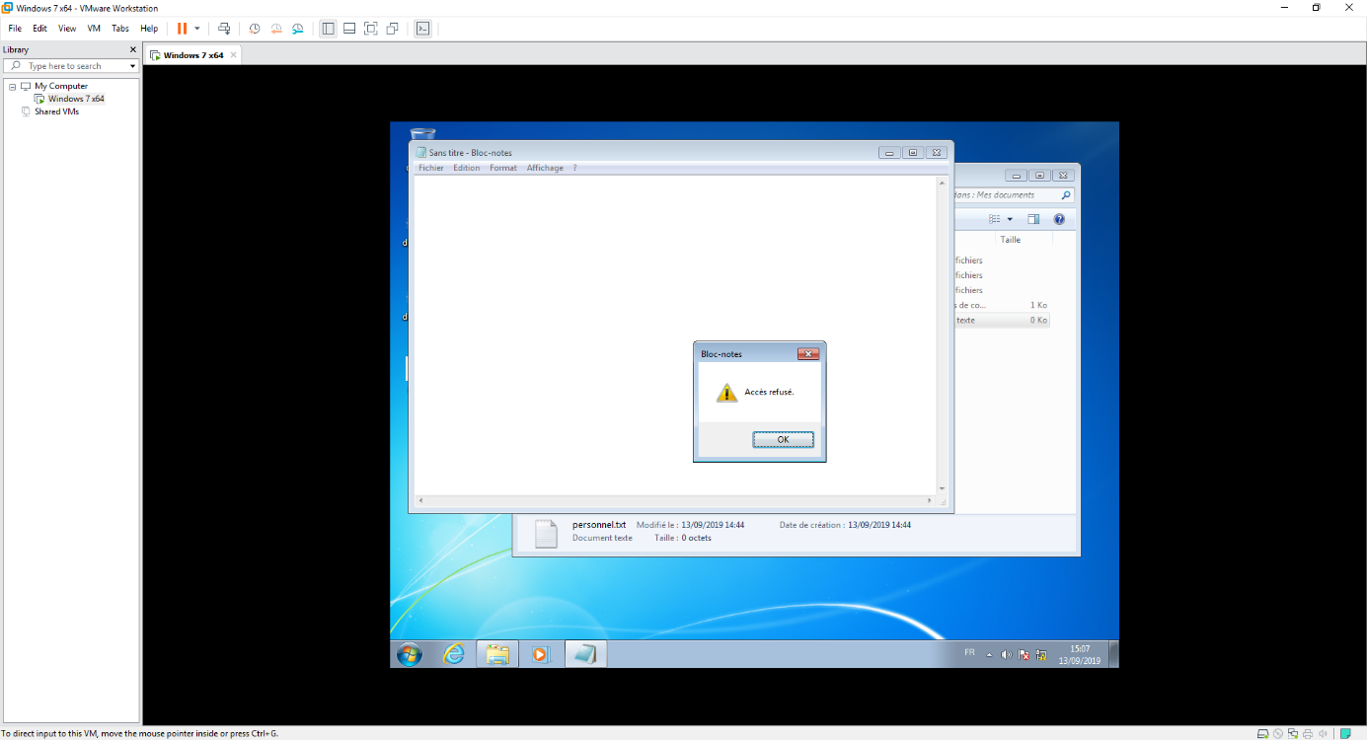

Exercice 2

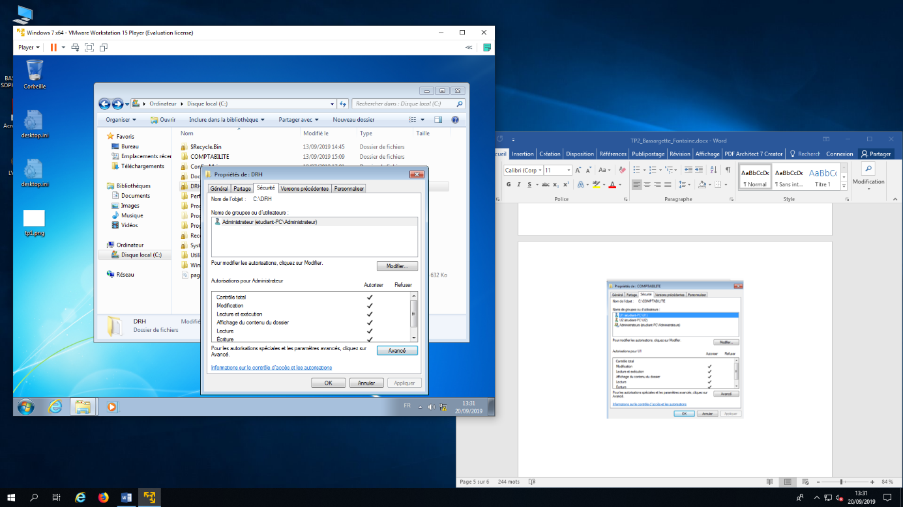1)

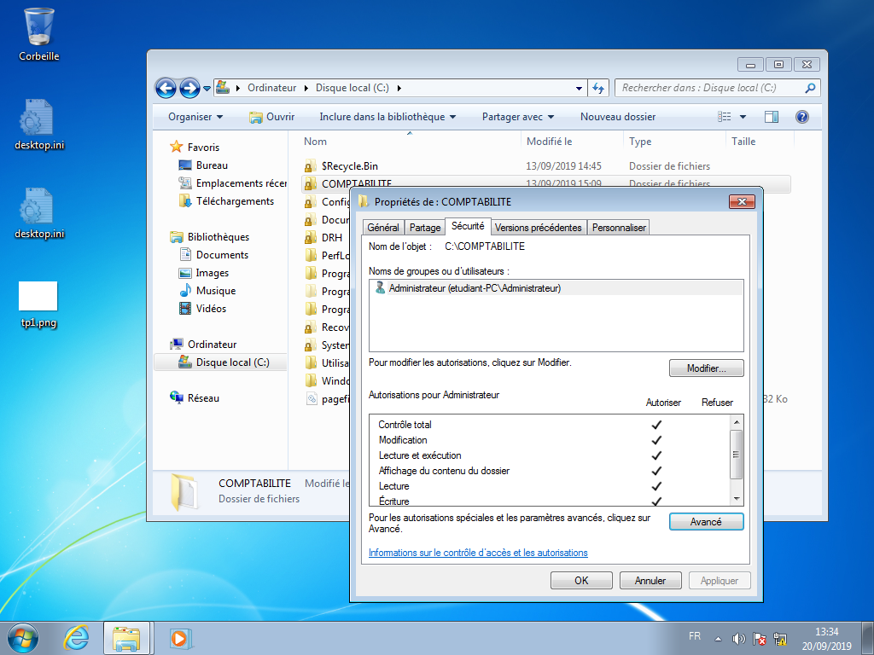

2)

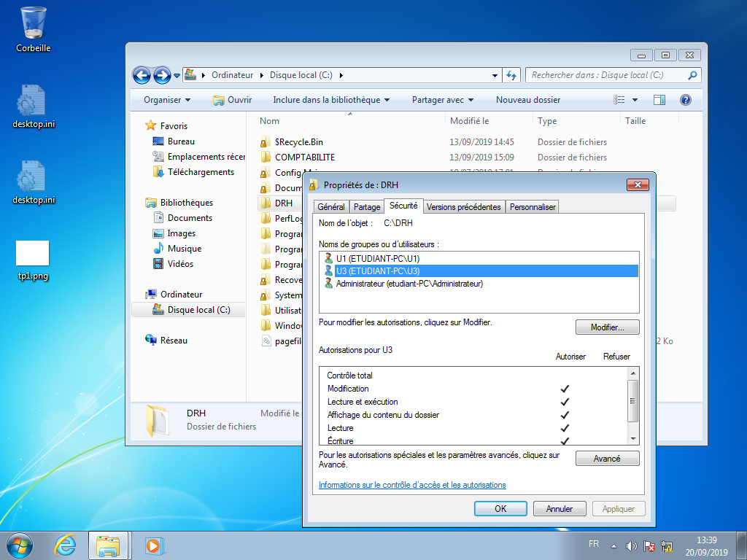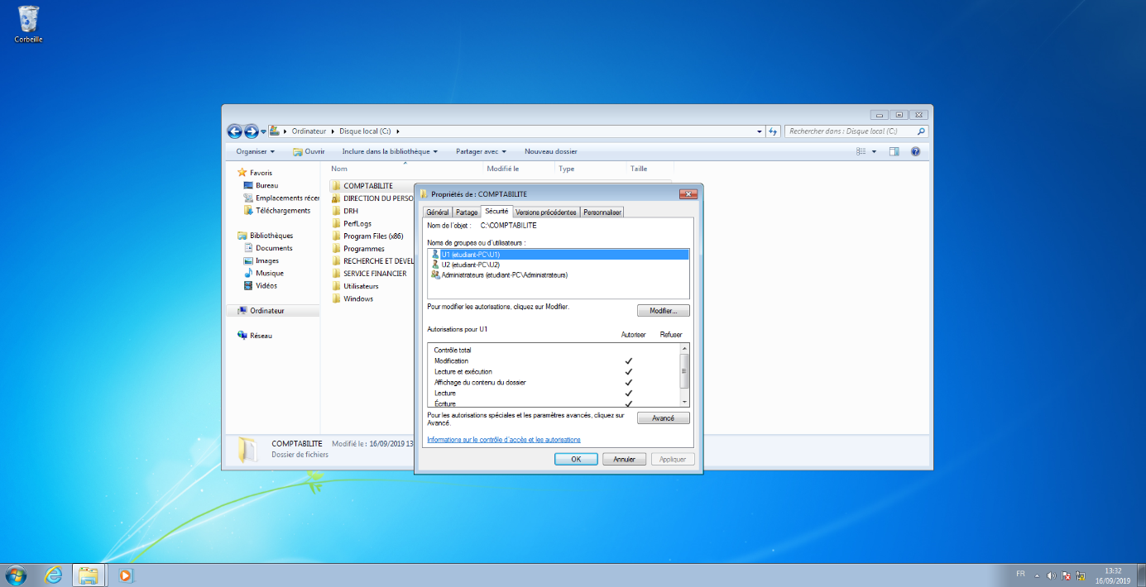

|  |  |  |  |
| --- | --- | --- | --- |
|  | U1 | U2 | U3 |
| Suppression du répertoire COMPTABILITE | v | v | X |
| Parcours du répertoire – liste | V | V | X |
| Création de répertoire – ajout de données | V | V | IAT |
| Création de fichier | V | V | IAT |
| Lecture du fichier compta.txt | V | V | IAT |
| Ecriture dans le fichier compta.txt | V | V | IAT |
| Suppression du fichier compta.txt | v | v | IAT |
| Suppression du répertoire DRH | v | X | v |
| Parcours du répertoire – liste | V | X | V |
| Création de répertoire – ajout de données | V | IAT | V |
| Création de fichier | V | IAT | V |
| Lecture du fichier fichier_du_personnel.txt | V | IAT | V |
| Ecriture dans le fichier fichier_du_personnel.txt | V | IAT | V |
| Suppression du fichier fichier_du_personnel.txt | v | IAT | v |

Exercice 3

1)

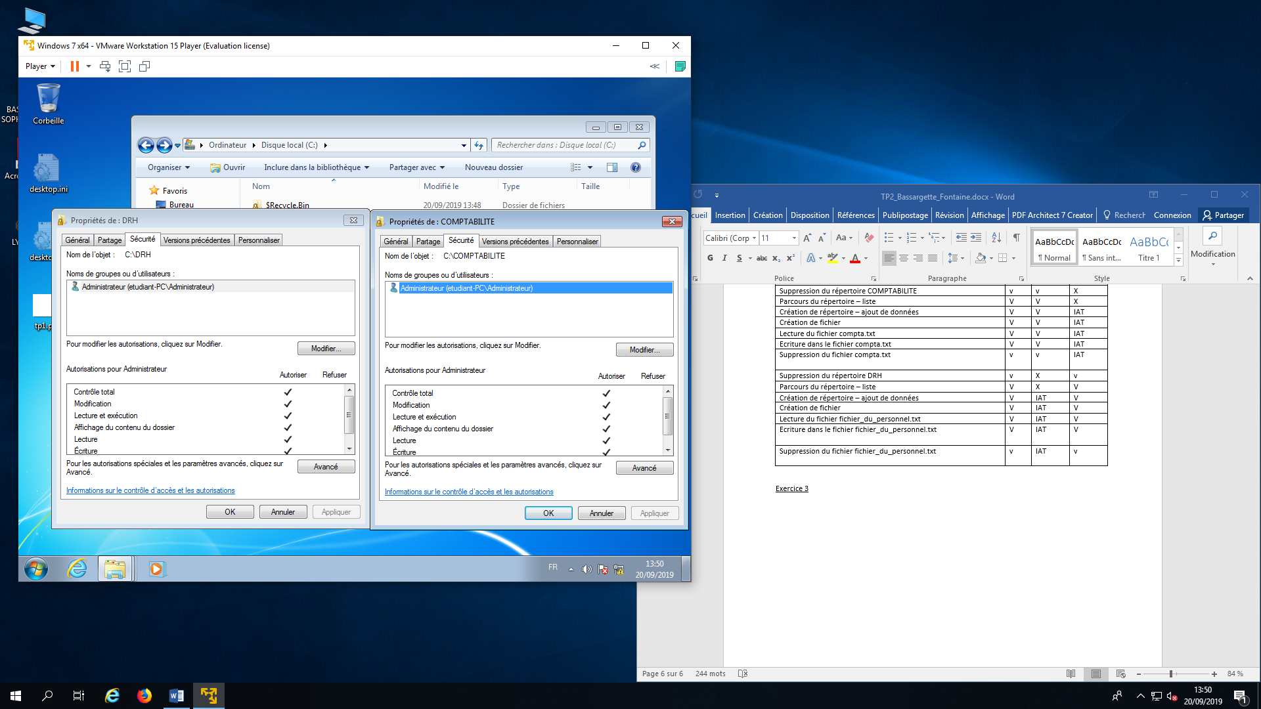

2)

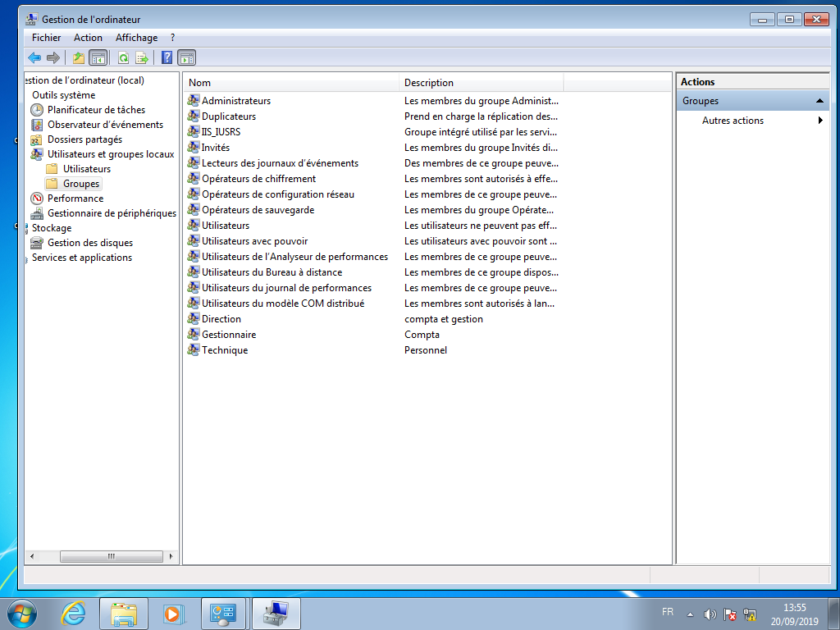

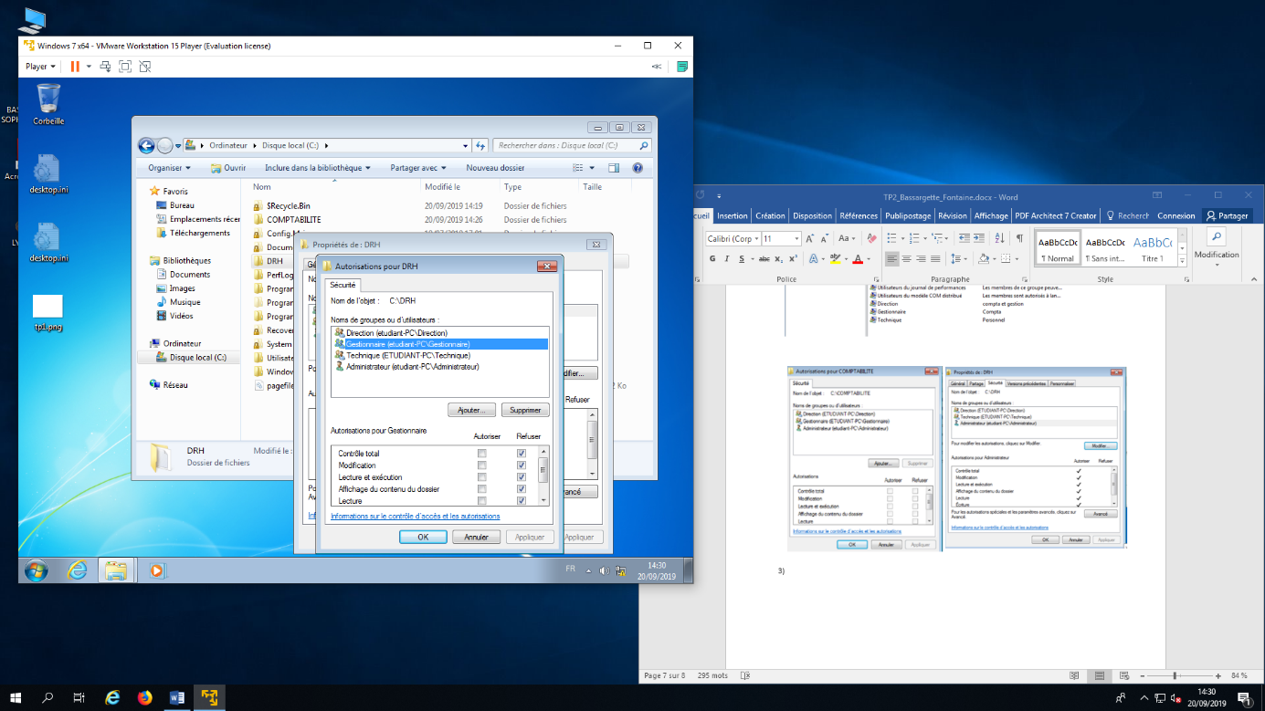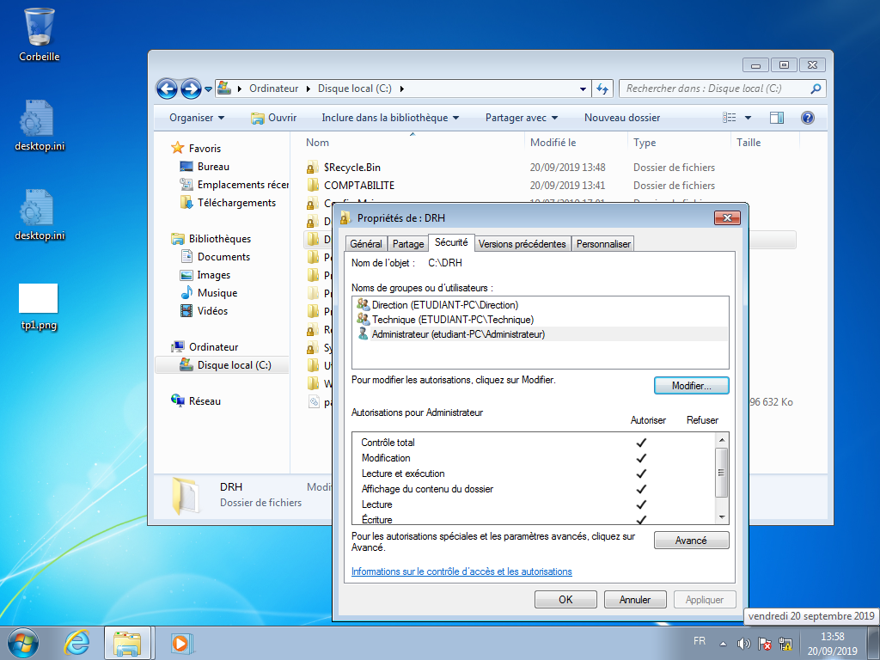

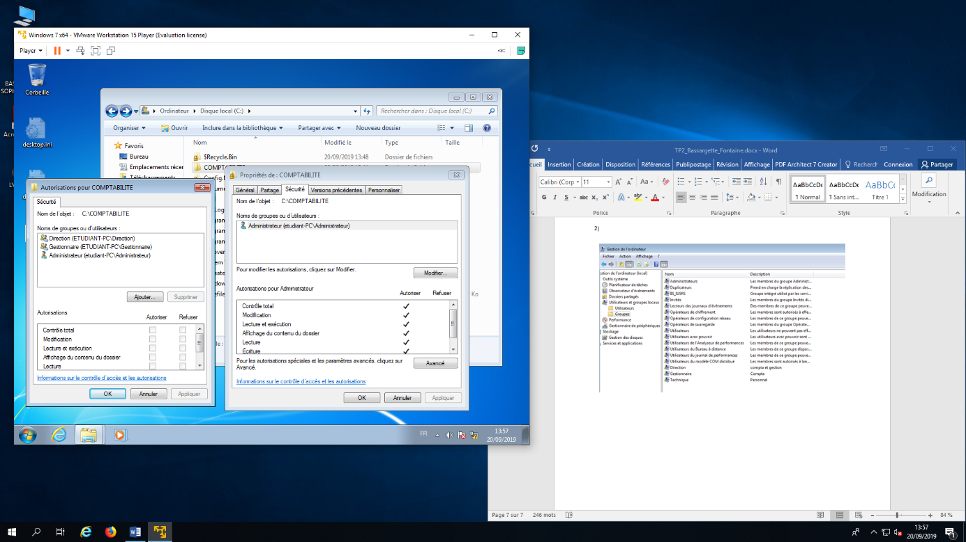

3)

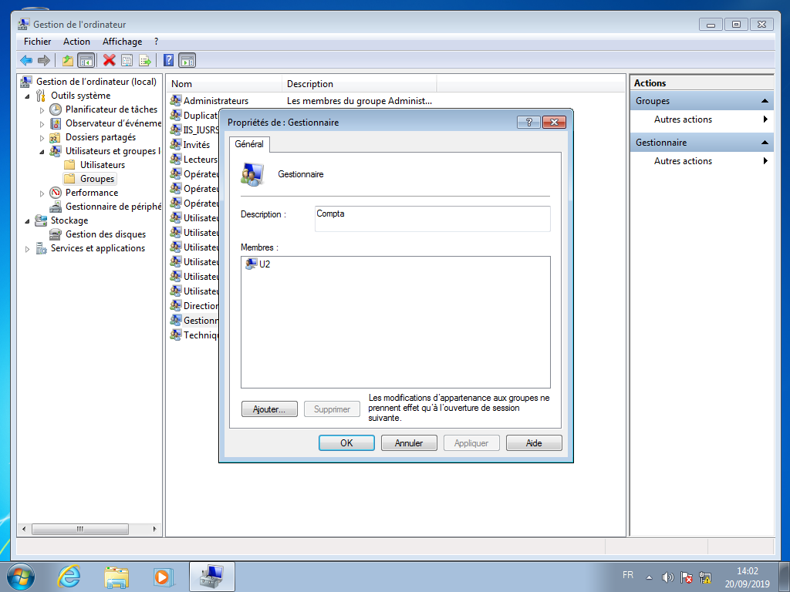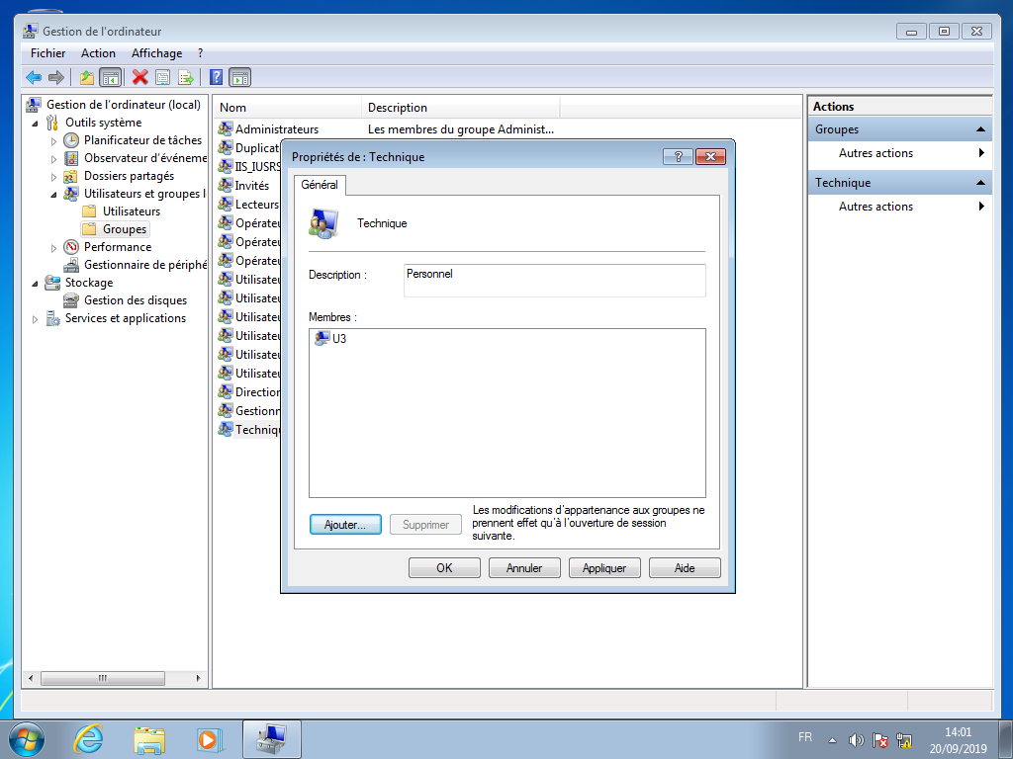

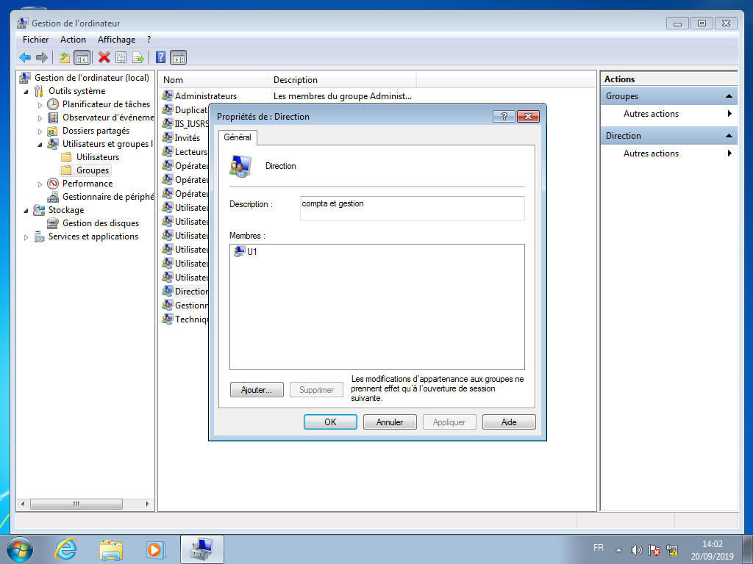

On peut en conclure que ça revient au même de donner des autorisations à un utilisateur ou à un groupe auquel on a affecté des utilisateurs.

4) Le groupe U4 a les droits sur le dossier comptabilité, comme l’autorise son groupe, et non sur le dossier DRH.

5) Il ne peut effectivement pas accéder aux deux répertoires car les interdictions sont prioritaires sur les autorisations.

6) Il ne peut accéder à rien car là encore, les interdictions prennent le pas sur les autorisations, qu’elles soient émises du groupe ou de l’utilisateur.